Lector de Banda Magnética

El lector de banda magnética entregado para complementar el trabajo practico de teclado display es un lector de Track 2.

Funcionamiento:

Toda Banda magnetica dispone de 3 Tracks donde se almacena la informacion
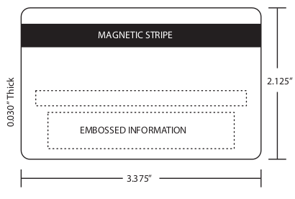

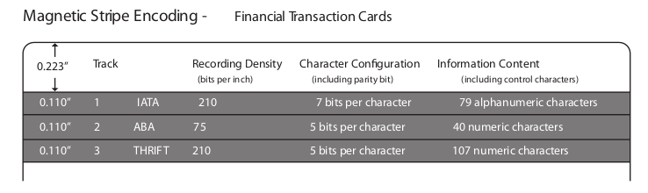

La información almacenada en el track 2 tiene una longitud máxima de 40 caracteres.
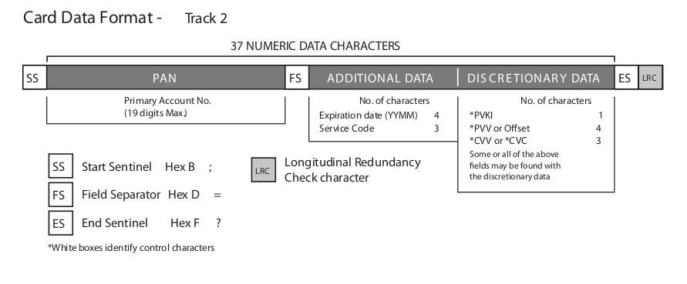

Los caracteres están codificados en 5 bits cada uno mas paridad impar.

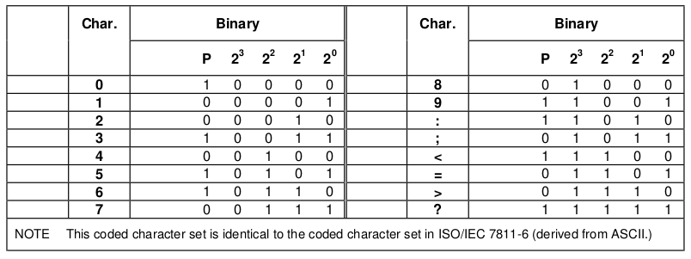

La Trama empieza con SS y finaliza con ES en el medio puede haber separadores (FS) que permiten una mejor legibilidad de la información. Al final de la trama después del ES hay un código de verificación de la trama (LRC).

El LRC (Longitudinal Redundancy check) es la paridad (IMPAR) de todos los datos incluyendo el SS +ES+FS pero tomados por cada columna, es decir que cada bit del LRC es la paridad impar de todos los bits Bj donde j=0 a 3 .La paridad del LRC no esta incluida solo sirve para verificar el LRC

Nota Al leer los datos desde el lector el bit menos significativo sale primero y el de paridad ultimo

Hardware ( NO CORTAR EL CONECTOR DE LA LECTORA )

Funcion | Cable - Color | Pin Puerto A | Comentarios
GND (0V) | Negro |  | Power GND
DATA | Azul | PA0 | LS bit comes out First
CLOCK | Verde | PA1 | Data changes on positive edge
ENABLE | Amarillo | PA7 | Low while card is sliding
VCC (+5V) | Rojo |  | Power VCC

Info Adicional: ISO/IEC 7811-2

